Лабораторная работа №1

Дисциплина: Computer Skills for Scientific Writing

Аветисян Давид Артурович

Содержание

# 1 Цель работы

Installing the distribution TeXlive.

# 2 Задание

1. Installation from distribution packages.
2. Manual installation.

# 3 Выполнение лабораторной работы

1. Первым делом я установил TeXlive из дистрибутивных пакетов. Так как установка достаточно долгая, я это сделал заранее.

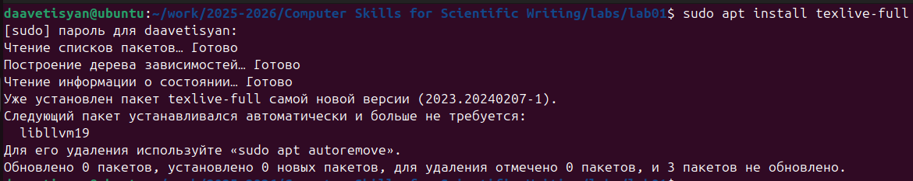

Установка TeXlive из дистрибутивных пакетов

1. Далее я попробовал установить TeXlive вручную. Для этого я загрузил установочник с зеркала.

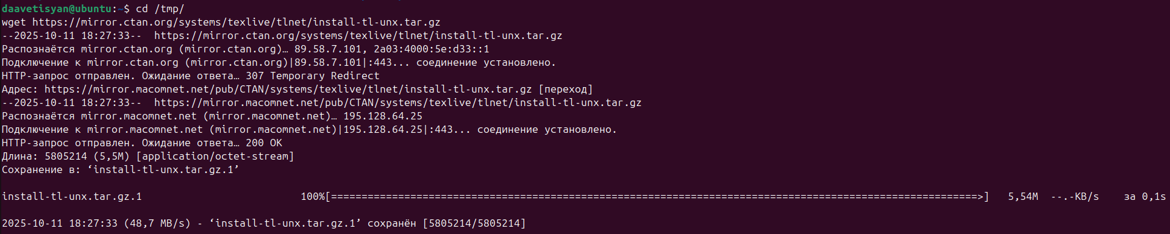

Загрузка установочника с зеркала

После я распаковал загруженный файл.

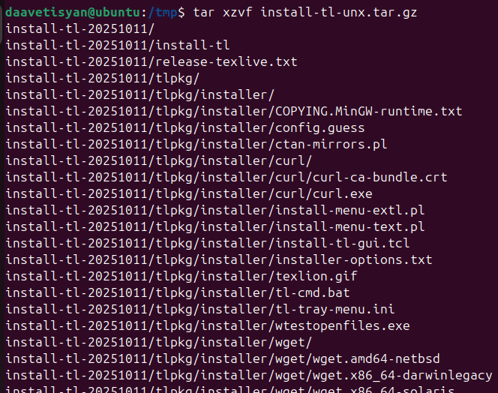

Распаковка загруженного файла

Затем я перешёл в распакованный каталог и запустил установщик.

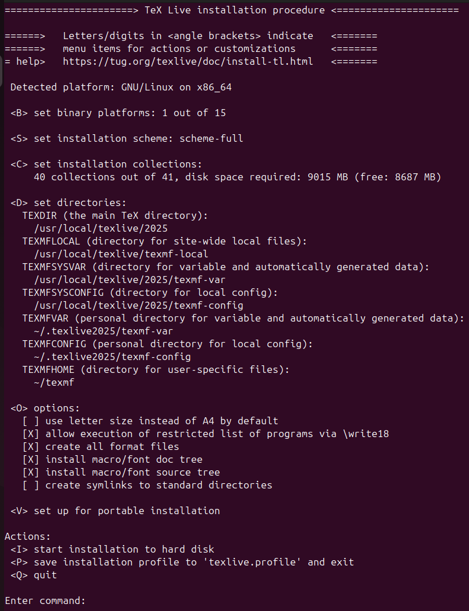

Установщик TeXlive

Так как TeXlive уже был установлен ранее, повторную установку не осуществлял.

# 4 Выводы

Я установил TeXlive на Ubuntu.